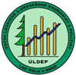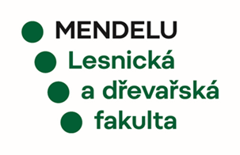
_________________________________________________________________________________
Ústav lesnické a dřevařské ekonomiky a politiky / Department of Forest and Wood Products Economics and Policy
Lesnická a dřevařská fakulta / Faculty of Forestry and Wood Technology
Mendelova univerzita v Brně / Mendel University in Brno
ve spolupráci s Komisí lesnické ekonomiky Odboru lesního hospodářství České akademie zemědělských věd/ Department of Forestry Czech Academy of Agricultural Sciences

vás srdečně zve na mezinárodní online vědeckou konferenci

„Model strukturálních změn lesnicko-dřevařského průmyslu“

která se uskuteční

23. října 2020 v 10:00

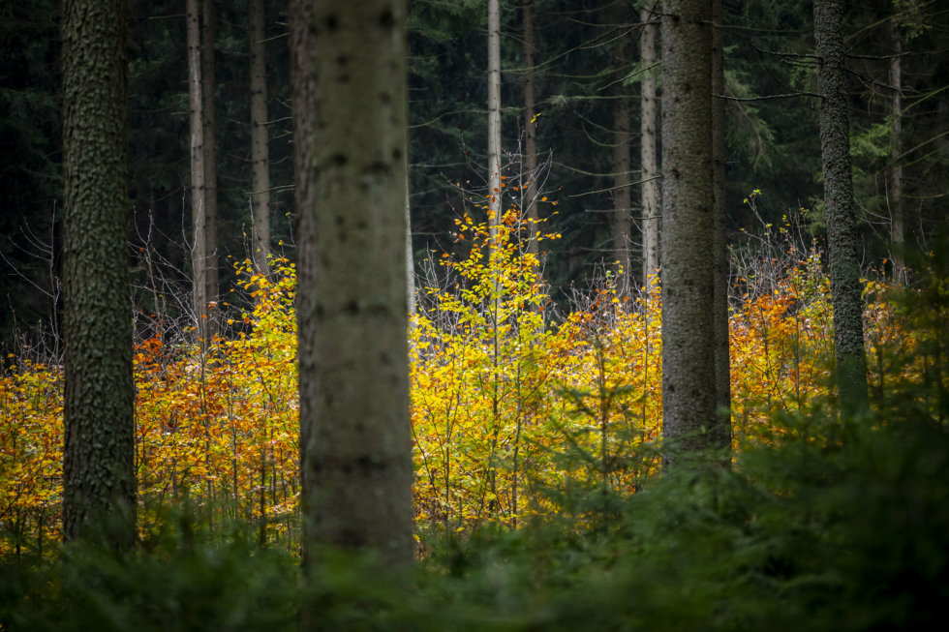
prostřednictvím online aplikace MS Teams

Preambule:
Konference volně navazuje na akce „Ekonomická životaschopnost v rámci lesnicko-dřevařského sektoru“, jež se uskutečnila 25. – 26. června 2015 v Kostelci nad Černými lesy, a „Ekonomická životaschopnost lesnicko-dřevařského sektoru v novodobých podmínkách“, proběhnuvší ve dnech 27. – 29. června 2019 ve Křtinách (viz také stejnojmenný sborník ISBN 978-80-7509-691-3).
Hlavním předmětem konference „Model strukturálních změn lesnicko-dřevařského průmyslu“ je optimalizace tuzemského zpracování dříví resp. konzistence vzájemných vazeb mezi tokem dříví a jeho zdroji ve vazbě na ukazatele tvorby hodnoty v kvantitativním pojetí (celkový objem zpracování) a kvalitativními změnami (struktura zdrojů a zpracování) - v rámci ekonomické životaschopnosti obhospodařování lesů a udržitelné produkce a zpracování dříví.
Cíl konference:
Cílem konference je prezentace a diskuze nejnovějších vědeckých i praktických poznatků, týkajících se předmětu konference a hospodářské a finanční situace podniků a organizací - v rámci lesnicko-dřevařského sektoru v eurokontinentálním prostoru. Konference by měla přispět k řešení předmětných problémů, vč. měnících se podmínek konkurenceschopnosti lesnictví a navazujícího zpracovatelského průmyslu. V neposlední řadě by, vedle informačního přínosu, mohla konference inspirovat účastníky k další tvůrčí činnosti v uvedených oblastech, vč. mezinárodní spolupráce.

Jednací jazyk:
čeština, slovenština, angličtina

Organizace:
Mezinárodní vědecká konference je organizována v souvislosti s aktuálně řešeným projektem NAZV č. QK1820358 „Potenciál strukturálních změn udržitelného lesnictví a zpracování dříví“.

Vědecký a programový výbor:
- doc. Ing. Václav Kupčák, CSc., Ing. Robert Babuka, MBA, Ing. Dalibor Šafařík, Ph.D., Ústav lesnické a dřevařské ekonomiky a politiky, Lesnická a dřevařská fakulta, Mendelova univerzita v Brně,
- prof. Ing. Luděk Šišák, CSc., doc. Ing. Mgr. Roman Sloup, Ph.D., Katedra lesnické a dřevařské ekonomiky, Fakulta lesnická a dřevařská, Česká zemědělská univerzita v Praze,
- doc. Dr. Ing. Jaroslav Šálka, Prof. Ing. Iveta Hajdúchová, PhD., Katedra ekonomiky a riadenia lesného hospodárstva, Lesnícka fakulta, Technická univerzita vo Zvolene,
- doc. Ing. Josef Drábek, CSc., Katedra ekonomiky, manažmentu a podnikania, Drevárska fakulta, Technická univerzita vo Zvolene,
- Dr. h. c. prof. Ing. Mikuláš Šupín, CSc., Katedra marketingu, obchodu a svetového lesníctva, Drevárska fakulta, Technická univerzita vo Zvolene.
- Ing. Miroslav Kovalčík, PhD., Národné lesnícke centrum Zvolen

Organizační výbor:
Ústav lesnické a dřevařské ekonomiky a politiky, Lesnická a dřevařská fakulta
v Brně: doc. Ing. Václav Kupčák, CSc., Ing. David Březina, Ph.D., Ing. Jitka Meňházová, Ph.D., Ing. Jakub Michal, Ph.D.

Místo konání:
V souvislosti se stávající situací COVID-19 v České republice a sousedních zemích
se (namísto původního avízovaného konání v Horském hotelu Sůkenická, Bílá 161, Staré Hamry) konference uskuteční online prostřednictvím externího přístupu do aplikace MS Teams, který bude všem účastníkům zajištěn.

Důležité termíny:
- Termín pro přihlášky na online konferenci: do 20. října 2020 – elektronickou poštou na kontaktní e-mail
- Termín pro odevzdání příspěvků do sborníku k tisku (vedle vyžádaných příspěvků i pro další zájemce): do 15. listopadu 2020, v elektronické podobě ve formátu doc/docx zasílejte na kontaktní e-mail – jakub.michal@mendelu.cz

Program konference:
23. 10. 2020
10:00 – 10:20 informace o činnosti ČAZV a OLH ČAZV
10:20 – 12:40 prezentace vyžádaných příspěvků účastníků
12:40 – 13:00 diskuze k vyžádaným příspěvkům
13: 00 závěrečné slovo organizátora a ukončení konference

Rámcový program vyžádaných příspěvků:
- doc. Ing. Václav Kupčák, CSc.: „Potenciál strukturálních změn udržitelného lesnictví a zpracování dříví“, Ústav lesnické a dřevařské ekonomiky a politiky, Lesnická a dřevařská fakulta, MENDELU v Brně (10:20-10:40)
- Ing. Robert Babuka, MBA: „Model strukturálních změn lesnicko-dřevařského průmyslu“, Ústav lesnické a dřevařské ekonomiky a politiky, Lesnická a dřevařská fakulta, MENDELU v Brně (10:40-11:00)
- Prof. Ing. Iveta Hajdúchová, PhD.: „Analýza spoločensky zodpovedného podnikania v lesných podnikoch SR“, Katedra ekonomiky a riadenia lesného hospodárstva, Lesnícka fakulta, Technická univerzita vo Zvolene (11:00-11:20)
- Mgr. Eva Abramuszkinová Pavlíková, MA, Ph.D.: „Specifika a význam lidského faktoru v lesnictví“, Ústav lesnické a dřevařské ekonomiky a politiky, Lesnická a dřevařská fakulta, MENDELU v Brně (11:20-11:40)
- Ing. Petra Palátová, Ph.D.: „Lidské zdroje v dřevozpracujícím průmyslu“, Katedra lesnické a dřevařské ekonomiky, Fakulta lesnická a dřevařská, Česká zemědělská univerzita v Praze (11:40-12:00)
- Ing. Petr Pražan, Ph.D.: „Stav a perspektivy zpracování dříví v ČR v novodobých podmínkách“, Společenstvo dřevozpracujících podniků v ČR (12:00-12:20)
- Ing. Martin Moravčík, CSc., Ing. Miroslav Kovalčík, PhD.: „Trh so surovým drevom na Slovensku v kontexte podkôrnikovej kalamity“, Národné lesnícke centrum Zvolen (12:20-12:40)

Informace k příspěvkům:
Informace týkající se formální a obsahové stránky příspěvků do sborníku jsou součástí šablony s názvem: „šablona_pro_článek_na_konferenci_NAZV_ÚLDEP“.

Kontakt:
Ústav lesnické a dřevařské ekonomiky a politiky
Lesnická a dřevařská fakulta
Mendelova univerzita v Brně
Zemědělská 3, 613 00 Brno
Česká republika
Kontaktní osoba: Ing. Jakub Michal, Ph.D.
e-mail: jakub.michal@mendelu.cz
